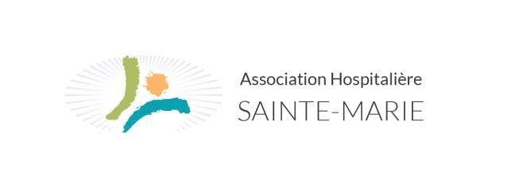

RECRUTEMENT EXTERNE N° 148TZHQ

Privas, le 9 mars 2023

L’Association Hospitalière Sainte Marie recrute pour le CMP IJ d’Annonay un :

PSYCHOLOGUE - H/F - 20% - CDI

PRESENTATION DU GROUPE :
L’Association Hospitalière Sainte-Marie, 5 200 collaborateurs répartis sur 7 départements, est un acteur historique de la prise en charge en psychiatrie (depuis 1827) et plus récemment des personnes âgées ou handicapés. Elle gère plus d’une trentaine d’établissements dont les Centres Hospitaliers Sainte-Marie de Clermont- Ferrand, du Puy-en-Velay, de Privas, de Rodez et de Nice. 1er opérateur ESPIC de Santé Mentale en France, elle redéfinit en 2015 ses grands axes stratégiques autour du projet d’entreprise, Sainte-Marie 2020, pour assurer son développement, s’adapter aux évolutions des politiques de santé et de société et soutenir les projets des établissements de l’Association.

VOTRE MISSION :

Poste à 20% à pourvoir dès que possible.
Le CMP fait partie du secteur de psychiatrie infanto-juvénile Nord Ardèche et dépend de l'hôpital Ste Marie de Privas. Il assure les missions de service publique de psychiatrie infanto-juvénile sur le Nord du département de l'Ardèche. Il s'agit d'un travail de prévention, diagnostic et soin psychique au sein d'une équipe pluridisciplinaire.
Ce psychologue travaille en collaboration avec l'équipe médicale et soignante du CMP.
Placé(e) sous la responsabilité du médecin chef du secteur, il assure plus particulièrement un travail de collaboration et de lien avec le psychiatre qui pilote la psychiatrie de liaison avec l’hôpital d’Annonay et à terme avec l’équipe de liaison. Par ailleurs, il réalise :
- des consultations d'évaluation psychologique pour les enfants, les adolescents et leurs familles
- des prises en charge psychothérapiques individuelles, familiales, et groupales
- une élaboration du travail clinique
- une participation au travail de réseau avec les partenaires locaux (ASE, établissements médico-sociaux, Education nationale, Santé scolaire, justice des mineurs, médecins généralistes ou pédiatres, .)
- les écrits cliniques liés à la tenue du dossier patient en répondant aux obligations réglementaire
- une participation au travail institutionnel de l'équipe pluridisciplinaire.

Il ou elle devra :

être titulaire d'un DESS ou master 2 de psychologie et psychopathologie clinique

avoir une expérience dans le domaine de l'enfance et l'adolescence

disposer des compétences classiques pour les soins psychothérapeutiques

VOTRE REMUNERATION :

Rémunération et reprise ancienneté selon CCN51
Coef 518 – 474,50 € pour 1 journée par semaine (20%)
Prime SEGUR + prime décentralisée annuelle

Les candidats peuvent se renseigner auprès de :
- Dr MAILLO Delphine, médecin Chef
- Mme Florence BLANCARD, directrice des ressources humaines

Les dossiers de candidature (CV et lettre de motivation) sont à adresser au service des ressources humaines ou par mail recrutementrh.pri@ahsm.fr avant le 27 mars 2023 (date de réception au service des ressources humaines).
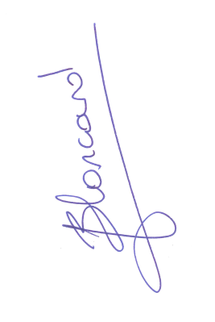

Directrice Ressources Humaines,

Florence BLANCARD.

